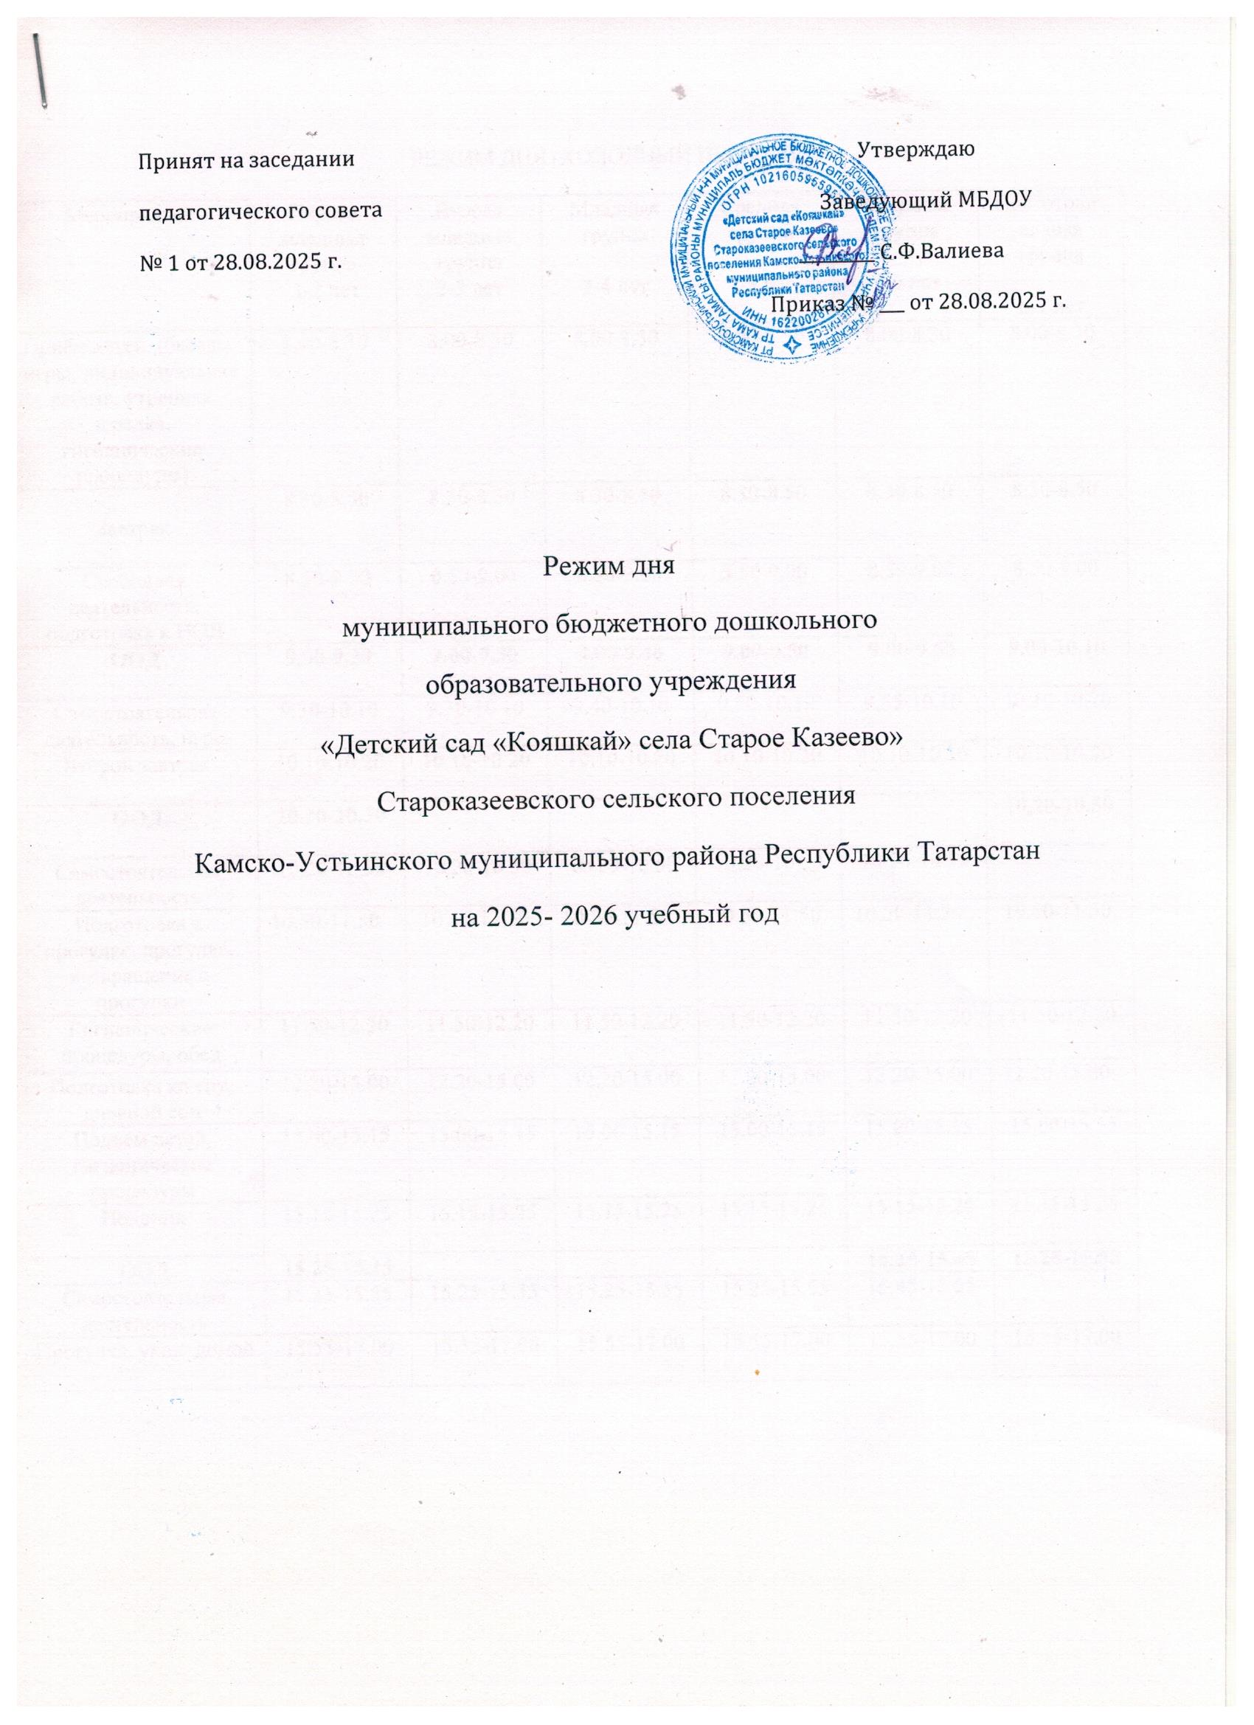

РЕЖИМ ДНЯ (ХОЛОДНЫЙ ПЕРИОД)
Мероприятия | Первая младшая группа  1-2 лет | Вторая младшая группа  2-3 лет | Младшая группа  3-4 лет | Средняя группа  4-5 лет | Старшая группа  5-6 лет | Подготовительная группа  6-7 лет
Приём детей (беседы, игры, индивидуальная работа, утренняя зарядка, гигиенические процедуры) | 8.00-8.30 | 8.00-8.30 | 8.00-8.30 | 8.00-8.30 | 8.00-8.30 | 8.00-8.30
Завтрак | 8.30-8.50 | 8.30-8.50 | 8.30-8.50 | 8.30-8.50 | 8.30-8.50 | 8.30-8.50
Свободная деятельность, подготовка к НОД | 8.50-9.00 | 8.50-9.00 | 8.50-9.00 | 8.50-9.00 | 8.50-9.00 | 8.50-9.00
ООД | 9.00-9.30 | 9.00-9.30 | 9.00-9.40 | 9.00-9.50 | 9.00-9.55 | 9.00-10.10
Самостоятельная деятельность, игры | 9.30-10.10 | 9.30-10.10 | 9.40-10.10 | 9.50-10.10 | 9.55-10.10 | 10.10-10.20
Второй завтрак | 10.10-10.20 | 10.10-10.20 | 10.10-10.20 | 10.10-10.20 | 10.10-10.20 | 10.10-10.20
ООД | 10.20-10.30 |  |  |  |  | 10.20-10.50
Самостоятельная деятельность | 10.20-10.50 | 10.20-10.50 | 10.20-10.50 | 10.20-10.50 | 10.20-10.50
Подготовка к прогулке, прогулка, возвращение с прогулки | 10.50-11.50. | 10.50-11.50. | 10.50-11.50. | 10.50-11.50. | 10.50-11.50. | 10.50-11.50.
Гигиенические процедуры, обед | 11.50-12.20 | 11.50-12.20 | 11.50-12.20 | 11.50-12.20 | 11.50-12.20 | 11.50-12.20
Подготовка ко сну, дневной сон | 12.20-15.00 | 12.20-15.00 | 12.20-15.00 | 12.20-15.00 | 12.20-15.00 | 12.20-15.00
Подъем детей, гигиенические процедуры | 15.00-15.15 | 15.00-15.15 | 15.00-15.15 | 15.00-15.15 | 15.00-15.15 | 15.00-15.15
Полдник | 15.15-15.25 | 15.15-15.25 | 15.15-15.25 | 15.15-15.25 | 15.15-15.25 | 15.15-15.25
ООД | 15.25-15.35 |  |  |  | 15.25-15.45 | 15.25-15.55
Самостоятельная деятельность | 15.35-15.55 | 15.25-15.55 | 15.25-15.55 | 15.25-15.55 | 15.45-15.55
Прогулка, уход домой | 15.55-17.00 | 15.55-17.00 | 15.55-17.00 | 15.55-17.00 | 15.55-17.00 | 15.55-17.00

РЕЖИМ ДНЯ (ТЁПЛЫЙ ПЕРИОД)
Мероприятия | Первая младшая группа  1-2 лет | Вторая младшая группа  2-3 лет | Младшая группа  3-4 лет | Средняя группа  4-5 лет | Старшая группа  5-6 лет | Подготовительная группа  6-7 лет
Приём детей (беседы, игры, индивидуальная работа, утренняя зарядка, гигиенические процедуры) | 8.00-8.30 | 8.00-8.30 | 8.00-8.30 | 8.00-8.30 | 8.00-8.30 | 8.00-8.30
Завтрак | 8.30-8.50 | 8.30-8.50 | 8.30-8.50 | 8.30-8.50 | 8.30-8.50 | 8.30-8.50
Гигиенические процедуры, игры | 8.50-9.00 | 8.50-9.00 | 8.50-9.00 | 8.50-9.00 | 8.50-9.00 | 8.50-9.00
ООД  (на воздухе) | 9.00-9.10 | 9.00-9.10 | 9.00-9.15 | 9.00-9.20 | 9.00-9.25 | 9.00-9.25
Самостоятельная деятельность, игры | 9.10-10.10 | 9.10-10.10 | 9.15-10.10 | 9.20-10.10 | 9.25-10.10 | 9.25-10.10
Второй завтрак | 10.10-10.15 | 10.10-10.15 | 10.10-10.15 | 10.10-10.15 | 10.10-10.15 | 10.10-10.15
Подготовка к прогулке, прогулка | 10.15-11.50 | 10.15-11.50 | 10.15-11.50 | 10.15-11.50 | 10.15-11.50 | 10.15-11.50
Возвращение с прогулки, гигиенические процедуры | 11.50-12.00 | 11.50-12.00 | 11.50-12.00 | 11.50-12.00 | 11.50-12.00 | 11.50-12.00
Обед  Подготовка ко сну | 12.00-12.30 | 12.00-12.30 | 12.00-12.30 | 12.00-12.30 | 12.00-12.30 | 12.00-12.30
Дневной сон | 13.00-15.00 | 13.00-15.00 | 13.00-15.00 | 13.00-15.00 | 13.00-15.00 | 13.00-15.00
Подъем детей, гигиенические процедуры | 15.00-15.20 | 15.00-15.20 | 15.00-15.20 | 15.00-15.20 | 15.00-15.20 | 15.00-15.20
Полдник | 15.20-15.50 | 15.20-15.50 | 15.20-15.50 | 15.20-15.50 | 15.20-15.50 | 15.20-15.50
Самостоятельная деятельность, прогулка, уход домой | 15.50-17.00 | 15.50-17.00 | 15.50-17.00 | 15.50-17.00 | 15.50-17.00 | 15.50-17.00

